415 01
dům kultury teplice, p.o.
Mírové náměstí 2950 TEPLICE

VÁŠ dopis zn./ze dne
NAŠE ZNAČKA N/046/19
vyřizuje / LINKA
plzeň 07. května 2019

Cenová kalkulace - protipožární úprava
požadovaného rozsahu zakázky dle ceníku květen '19 Protipožární impregnace Stopf ire Plus® (39,- / m²)
parfémovaný prostředek, který vyniká dlouhodobou šetrností k ošetřeným textiliím

Divadlo dům kultury Kino
1.677,29 458,47 m² 98,42 m²
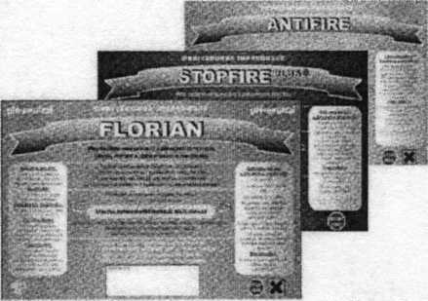
bez DPH
Doprava (pizeň-tepuce a zpět) Maximální cenový limit

• sečtené položky
Nejsme plátci DPH
Víte, že každý protipožárně ošetřený závěs má mít dle normy čsn 73 0831 známku o provedené úpravě?

A že každá firma provádějící protipožární impregnaci musí doložit certifikát přípravky nesmí mít škodlivé účinky na zdraví a nesmí zhoršovat textilií?

lKPL

zpracoval:
65.414,30 i
17.880,30 i
3.838,40 i
3.060,00 <
90.193,00 <

